作业 2: Triangles and Z-buffering

计算机图形学, 2025年秋季
教授: 秦红星

截止时间：2025年10月10日

注意:

- 发现文档中任何错误请和助教联系。

- 你必须独立完成自己的作业。

- 在询问问题之前，请仔细阅读本文档。

- 在截止时间之前将你的作业提交。
  - 总览

在上次作业中，虽然我们在屏幕上画出一个线框三角形，但这看起来并不是那么的有趣。所以这一次我们继续推进一步——在屏幕上画出一个实心三角形，换言之，栅格化一个三角形。上一次作业中，在视口变化之后，我们调用了函数rasterize_wireframe(const Triangle& t)。但这一次，你需要自己填写并调用函数 rasterize_triangle(const Triangle& t)。

该函数的内部工作流程如下：

- 创建三角形的 2 维 bounding box。

- 遍历此 bounding box 内的所有像素（使用其整数索引）。然后，使用像素中心的屏幕空间坐标来检查中心点是否在三角形内。
- 如果在内部，则将其位置处的插值深度值 (interpolated depth value) 与深度缓冲区 (depth buffer) 中的相应值进行比较。

- 如果当前点更靠近相机，请设置像素颜色并更新深度缓冲区 (depth buffer) 。

你需要修改的函数如下：

  - rasterize_triangle(): 执行三角形栅格化算法

  - static bool insideTriangle(): 测试点是否在三角形内。你可以修改此函数的定义，这意味着，你可以按照自己的方式更新返回类型或函数参数。

因为我们只知道三角形三个顶点处的深度值，所以对于三角形内部的像素，我们需要用插值的方法得到其深度值。我们已经为你处理好了这一部分，因为有关这方面的内容尚未在课程中涉及。插值的深度值被储存在变量 z_interpolated中。

请注意我们是如何初始化 depth buffer 和注意 z values 的符号。为了方便同学们写代码，我们将 z 进行了反转，保证都是正数，并且越大表示离视点越远。
在此次作业中，你无需处理旋转变换，只需为模型变换返回一个单位矩阵。最后，我们提供了两个 hard-coded 三角形来测试你的实现，如果程序实现正确，你将看到如下所示的输出图像:
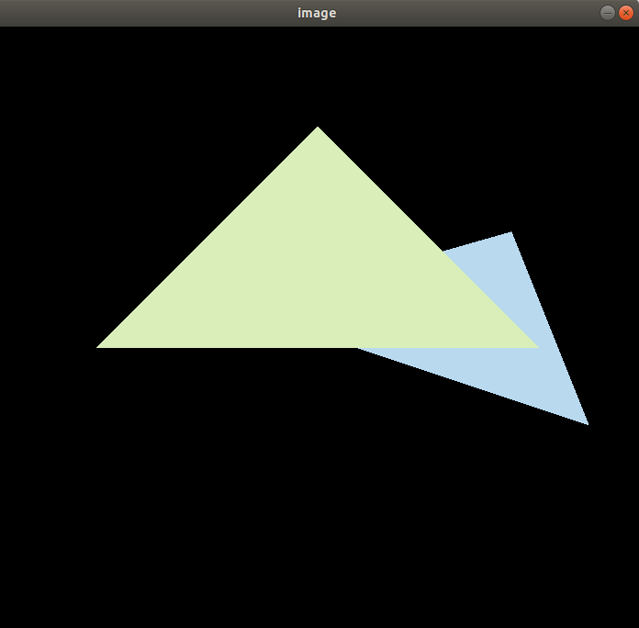

  - 开始编写

在你自己的计算机或虚拟机上下载并使用我们更新的框架代码。你会注意到，在 main.cpp 下的 get_projection_matrix() 函数是空的。请复制粘贴你在第一次作业中的实现来填充该函数。

3 评分与提交

评分:

    - [基础项 20分] 正确地提交所有必须的文件，且代码能够编译运行。

    - [基础项 20分] 正确实现三角形栅格化算法。

    - [基础项 20分] 正确测试点是否在三角形内。

    - [基础项 20分] 正确实现 z-buffer 算法, 将三角形按顺序画在屏幕上。

    - [提高项 20分] 用 super-sampling 处理 Anti-aliasing : 你可能会注意到，当我们放大图像时，图像边缘会有锯齿感。我们可以用 super-sampling来解决这个问题，即对每个像素进行 2 * 2 采样，并比较前后的结果 (这里并不需要考虑像素与像素间的样本复用)。需要注意的点有，对于像素内的每一个样本都需要维护它自己的深度值，即每一个像素都需要维护一个 sample list。最后，如果你实现正确的话，你得到的三角形不应该有不正常的黑边。

提交:
当你完成作业后，请清理你的项目，记得在你的文件夹中包含 CMakeLists.txt和所有的程序文件 (无论是否修改)。同时，请添加一个“作业说明.md” 文件或“作业说明.docx”word文件写下是否完成提高题并给出实验结果及分析。最后，将上述内容打包，并用“姓名-学号-作业2.zip”的命名方式（邮件主题同名）提交到助教邮箱1765051594@qq.com。

